Robotique au jardin
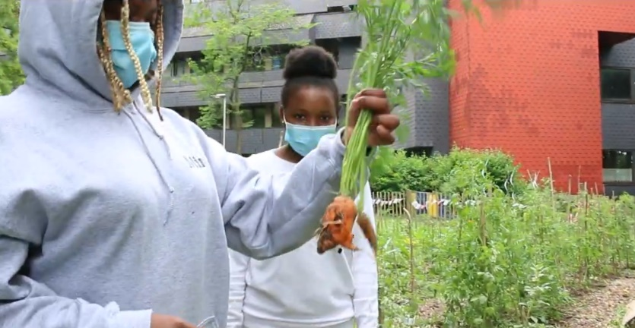

Introduction

Dans le cadre du projet Smartinage le stage « Robotique au jardin » a pour but d’allier la technologie au profit de la croissance des plantes dans un potager. Par une approche transdisciplinaire et expérimentale nous explorons à la fois des aspects biologiques, càd quels sont les paramètres nécessaires pour qu’une plante puisse pousser au mieux et des aspects technologiques par le biais des microcontrôleurs et la programmation. Le département Inforsciences de l’ULB nous a permis l’usage du potager citoyen « Mimosa » situé sur le campus de la plaine. Grâce au potager nous avons pu observer les différentes plantes et monitorer des mesures de températures et d’humidité dans une serre. Dans le cadre de ce projet nous proposons des fiches pédagogiques directement issues d’un stage de vacances que nous avons réalisé avec des jeunes de 12 à 16 ans.
Un des jeunes a également réalisé un film : https://www.youtube.com/watch?v=J0GjACPFWyM
La finalité de ce stage est de construire un arrosage automatique, en séparant la partie électrique et programmation.
Les fiches pédagogiques ont été conçues dans l’ordre chronologique, elles peuvent être scindées les unes des autres, et certaines servent de prérequis pour les suivantes d’autres sont indépendantes. Libre à vous de les adapter les modifier en fonction de vos besoins ou de vos objectifs pédagogiques.
Cette première fiche constitue une activité d’introduction à la croissance des plantes et la notion d’algorithme essentielle dans tous système automatisé.

Age : 12-16 ans

Séance 1 : Impact de la lumière sur la croissance des plantes

Objectifs :
- -Apprendre à observer et à différencier
- -Faire le lien entre la lumière, la chlorophylle et la croissance de la plante
- -Découvrir le concept de photosynthèse

Notions abordées : Lumière, couleur, observation, énergie lumineuse et transformation, photosynthèse.

- Phase 1 : Planter et faire germer de la cressonnette
- Phase 2 : Observation
- Phase 3 : réflexion et interprétation

Durée : 1h

Matériel :

-deux récipients identiques (boîte a tartines ou bac en plastique)
-sopalin ou serviette
-un endroit obscur (armoire ou caisse fermée) et endroit lumineux(appui de fenêtre)

Description détaillée

Phase 1 :
Nous avons fait pousser de la cressonnette en variant les conditions lumineuses : une à la lumière, l’autre dans l’obscurité. Pour faire pousser de la cressonnette, rien de plus simple :
Prenez un récipient (nous avons choisi un boîté à tartine), mettez-y au fond du sopalin ou des serviettes en deux ou trois épaisseurs, humidifiez généreusement. Saupoudrez délicatement les graines, afin d’avoir un tapis uniforme. Réhumidifiez (idéalement avec un pulvérisateur).
Chaque jour vérifiez l’humidité (ni trop sec ni noyé). Au bout d’un jour ou deux vous devriez voir la germination, après 3 ou 4 jours vous devriez avoirs des tiges de 3 -4 cm.
Après une semaine la cressonnette est prête à être consommée.
Voici les résultats :
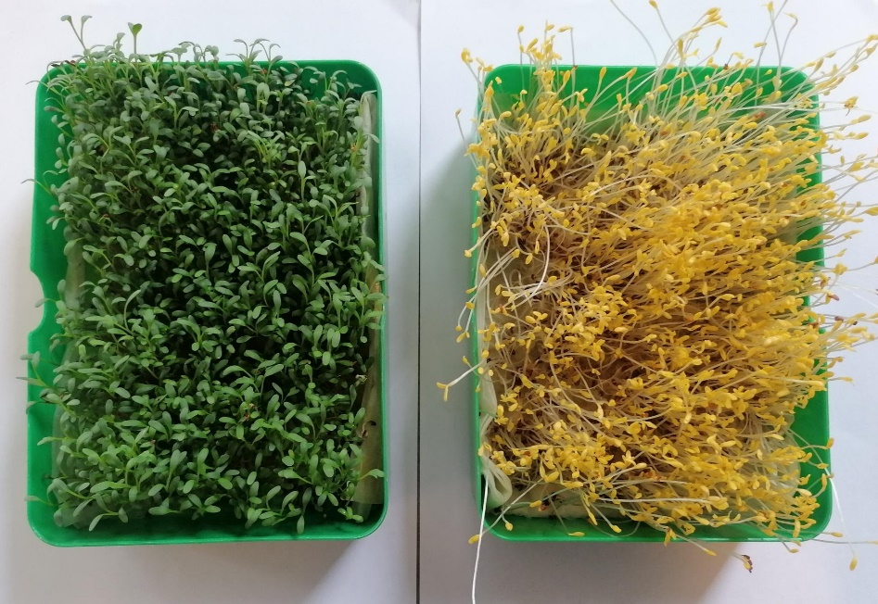

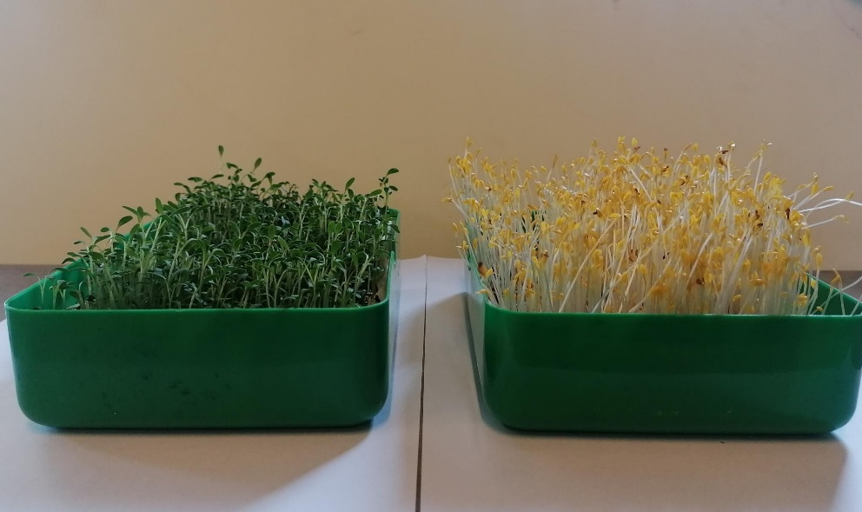

Phase 2 Observations :
- Les feuilles sont vertes (lumière) ou jaunes (obscurité)
- -les tiges sont plus longues sur la cressonnette dans l’obscurité, et n’ont pas de direction privilégiée. Les tiges de la cressonnette à la lumière sont plus courte et orientées vers celle-ci (par exemple devant une fenêtre les tiges se dirigent vers elle).
- -La cressonnette paraît moins fournie que celle à la lumière.

Rmq :
-les observations peuvent être éventuellement dirigées ou induites. En effet les jeunes ne regardent pas forcément la taille des tiges (là où la couleur est évidente).
- vous pouvez remettre la cressonnette à la lumière et quelques jours après elle se colorera en vert, se portera mieux et les feuilles grandiront, signes que la photosynthèse redémarrre
-Nous avons fait le choix de la cressonnette car elle germe très rapidement est peu couteuse et permet de planter un grand nombre de graines.

Phase 3 Interprétation :
- La cressonnette à la lumière a développé de la chlorophylle de couleur verte, celle-ci est essentielle pour effectuer la photosynthèse ce qui lui permettra de transformer l’énergie lumineuse en énergie chimique. La cressonnette dans l’obscurité a pu pousser grâce aux réserves énergétiques dans la graine, elle est cependant pas viable à termes sans lumière car sans énergie un être vivant est incapable de se développer.
- La cressonnette sans lumière « cherche » celle-ci, la nature a optimisé ses chances en donnant une tige plus longue. En effet si dans la nature un graine est enfouie, plus vite elle sera à la lumière plus vite elle pourra faire la photosynthèse et augmenter ses chances de survie. Dans le cas de la cressonnette à la lumière, elle optimise la direction pour faire un maximum de photosynthèse et donc se dirige vers la fenêtre. Si vous la retourner, le lendemain elle sera réorientée vers la fenêtre
- Le nombre de germination est similaire quelques soient les conditions lumineuses. En réalité les feuilles sont beaucoup moins développées, ce qui donne une impression de moins dense, disparates. Comme la croissance de la tige est favorisée par rapport à celle de la feuille (qui ne « sert » à rien pour l’instant car sans lumière pas de photosynthèse) ilest logique que celles-ci soient plus petites.
Rmq :
- Nous fournissons ici les explications, il important qu’elles émergent le plus possible de la réflexion des jeunes (éventuellement induites par l’encadrant).
- vous pouvez renforcer cette expérience par des exemples (ou en discutant avec les élèves) : le poireau qui est blanc et vert, le chicon qui est tout blanc ou une pomme de terre dont la pelure est parfois verdâtre.
-Nous avons fait le choix de la cressonnette car elle germe très rapidement est peu couteuse et permet de planter un grand nombre de graines.

- Notion d’algorithme

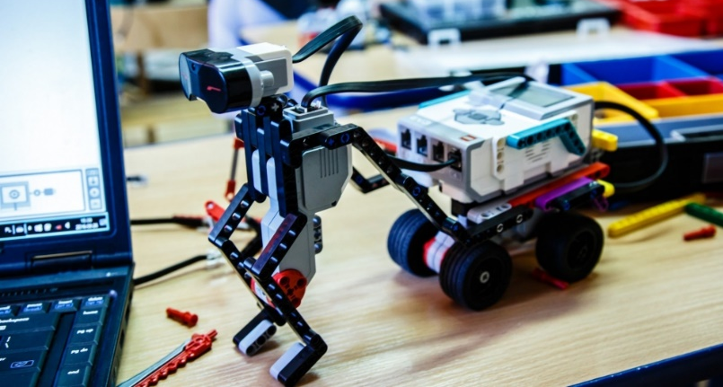

C’est quoi un algorithme ?

Age : 8-14 ans

Jeux de tri

Objectifs :
- Faire découvrir l’approche algorithmique au moyen de jeux de tri

Notions abordées : algorithme, tri, comparaison, processeurs

- Phase 1 : Tri par comparaison

Durée : 2h
Dispositif pédagogique : En extérieur ou avec une surface au sol suffisante pour y tracer le réseau
Matériel

- Un morceau de papier par participant
- Chronomètre
- Optionnel : ordinateur et projecteur

Annexes
- Vidéo explicative (aller à plus ou moins 33 minutes 40) :
https://www.dailymotion.com/video/x7magex?start=50
Références & liens utiles

- Activités développées par Marie Duflot-Kremer, maîtresse de conférence en informatique à l'Université de Lorraine.
https://members.loria.fr/MDuflot/files/med/IAnim.html
Vidéo lors de la finale du concours de création de jeux numériques Jeux Fabrique mardi 2 avril 2019 à Manosque
https://www.dailymotion.com/video/x7magex?start=50
Comprendre l'informatique en jouant à courir sur un réseau de tri : https://www.youtube.com/watch?v=D51xx44a1Bo&index=4&list=PLWvGMqXvyJAPSMFgCiy6qVHW9bAPu93X5
- Pixees – Ressources pour les sciences numériques – Une activité débranchée – La machine à trier
https://pixees.fr/une-activite-debranchee-la-machine-humaine-a-trier/
- Pixees - L’INFORMATIQUE SANS ORDINATEUR : PROGRAMME D’ACTIVITÉS D’ÉVEIL POUR LES ÉLÈVES À PARTIR DE L’ÉCOLE PRIMAIRE
https://pixees.fr/linformatique-sans-ordinateur-programme-dactivites-deveil-pour-les-eleves-a-partir-de-lecole-primaire/

- Manuels créés par Tim Bell (concepteur de la Computer Science Unplugged), Ian H. Witten et Mike Fellows – Disponibles à partir du site interstices.com
https://interstices.info/enseigner-et-apprendre-les-sciences-informatiques-a-lecole/?mediego_cache_id=5239&mediego_engine_id=17&mediego_ruuid=eba5da41-6822-11e5-ac61-5708da9c4bb6
L’informatique sans ordinateur - Programme d’activités d’éveil pour les élèves à partir de l’école primaire

https://interstices.info/wp-content/uploads/2018/01/csunplugged2014-fr-comp.pdf

https://interstices.info/wp-content/uploads/2018/01/csunplugged_part2_fr.pdf

Droits d’auteur
Le contenu de cette fiche pédagogique est publiée sous licence Creative Commons Attribution - Pas d’utilisation commerciale - Partage dans les mêmes conditions (CC-BY-NC-SA) :
Attribution [BY] (Attribution) : l'œuvre peut être librement utilisée, à la condition de l'attribuer à l'auteur en citant son nom : La Scientothèque. Cela ne signifie pas que l'auteur est en accord avec l'utilisation qui est faite de ses œuvres.
Pas d'utilisation commerciale [NC] (Noncommercial) : le titulaire de droits peut autoriser tous les types d’utilisation ou au contraire restreindre aux utilisations non commerciales (les utilisations commerciales restant soumises à son autorisation). Elle autorise à reproduire, diffuser, et à modifier une œuvre, tant que l'utilisation n'est pas commerciale.
Partage dans les mêmes conditions [SA] (ShareAlike) : le titulaire des droits peut autoriser à l'avance les modifications ; peut se superposer l'obligation (SA) pour les œuvres dites dérivées d'être proposées au public avec les mêmes libertés que l'œuvre originale (sous les mêmes options Creative Commons).

Description détaillée
Inspirée et adaptée d’une activité proposée par Marie-Duflot-Kremer, maîtresse de conférence en informatique à l'Université de Lorraine

Phase 1 : tri par comparaison
Les participant.e.s se mettent en file indienne. De façon aléatoire, on distribue à chacun un bout de papier portant un numéro.
Dans un premier temps, on demande aux participants de classer les numéros par ordre décroissant le plus vite possible. C’est le bazar ! Pour compliquer la tâche, les nombres ne sont pas obligés de se suivre, sauter un nombre ou en ajouter un absurdement grand pour semer le doute pourra s’avérer utile plus tard.
Ensuite, on recommence le tri mais cette fois en appliquant le processus suivant (algorithme de tri simple) :
- La personne en tête de la file remonte la file et compare successivement son numéro à celui des autres personnes. La file avance et la personne qui était seconde entame le même parcours.
- Si une personne de la file a un plus grand numéro, les numéros sont échangés.
- Quand tous les numéros « montrés » par les personnes de la file ont été examinés, la personne qui remonte la file cache son papier et ne le montre plus à personne.
- Elle se place tout au bout de la file.
- Le processus de tri se termine lorsque la personne qui était en tête de file initialement se retrouve à nouveau à cette place.
Les deux temps chronométrés (avec et sans application de l’algorithme) sont comparés et le verdict est sans appel (si le groupe est suffisamment grand).

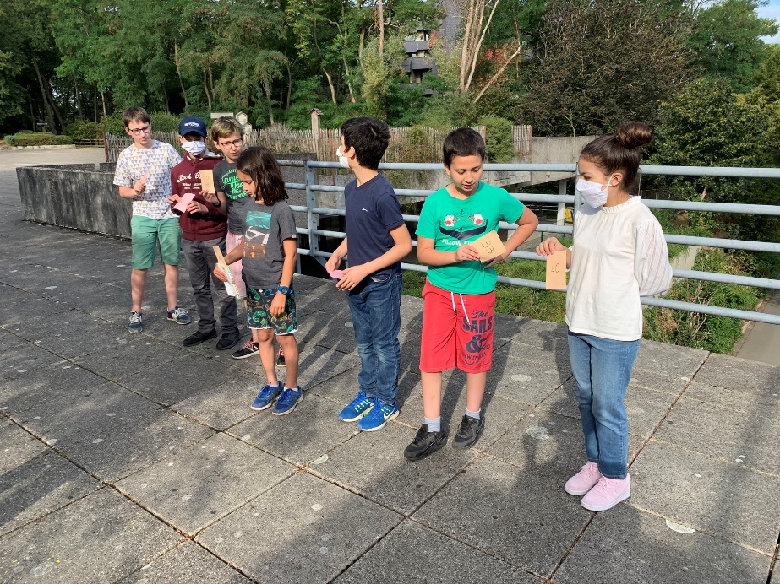
Exemple de déroulement du tri
P5 ³² | P4 ⁶ | P3 ¹⁹ | P2 ¹⁴ | P1 ¹⁵
P1, P2, P3, P4 et P5 sont les personnes dans la file
Les nombres représentent le numéro inscrit sur leur papier

 | P5 ³² | P4 ⁶ | P3 ¹⁹ | P2 ¹⁴
 |  |  |  | P1 ¹⁵
Début du parcours de P1 – La file avance – Pas d’échange des numéros entre P1 et P2

 | P5 ³² | P4 ⁶ | P3 ¹⁹ | P2 ¹⁴
 |  |  | P1 ¹⁵
P1 remonte la file

 | P5 ³² | P4 ⁶ | P3 ¹⁵ | P2 ¹⁴
 |  |  | P1 ¹⁹
Echange des numéros entre P1 et P3

 |  | P5 ³² | P4 ⁶ | P3 ¹⁵
 |  |  | P1 ¹⁹ | P2 ¹⁴
P1 remonte la file - Début du parcours de P2 – La file avance

 |  | P5 ³² | P4 ⁶ | P3 ¹⁴
 |  |  | P1 ¹⁹ | P2 ¹⁵
Pas d’échange de numéros entre P1 et P4
Echange de numéros entre P2 et P3

 |  | P5 ³² | P4 ⁶ | P3 ¹⁴
 |  | P1 ¹⁹ | P2 ¹⁵
P1 et P2 remontent la file
 |  | P5 ¹⁹ | P4 ⁶ | P3 ¹⁴
 |  | P1 ³² | P2 ¹⁵
Pas d’échange de numéros entre P2 et P4
Echange de numéros entre P1 et P5
 |  | P1 ³² | P5 ¹⁹ | P4 ⁶
 |  |  | P2 ¹⁵ | P3 ¹⁴
P1 termine son parcours, se met à la queue et cache son numéro
Début du parcours de P3
La file avance

 |  | P1 ³² | P5 ¹⁵ | P4 ⁶
 |  |  | P2 ¹⁹ | P3 ¹⁴
Pas d’échange de numéros entre P3 et P4
Echange de numéros entre P2 et P5

 |  | P1 ³² | P5 ¹⁵ | P4 ⁶
 |  | P2 ¹⁹ | P3 ¹⁴
P2 et P3 remontent la file

 |  | P1 ³² | P5 ¹⁴ | P4 ⁶
 |  | P2 ¹⁹ | P3 ¹⁵
P2 ne peut échanger son numéro avec P1 car celui-ci le cache
Echange de numéros entre P3 et P5

 |  | P2 ¹⁹ | P1 ³² | P5 ¹⁴
 |  |  | P3 ¹⁵ | P4 ⁶
P2 termine son parcours, se met à la queue et cache son numéro
P3 remonte la file
Début du parcours de P4
La file avance
…..

Si le groupe est trop peu nombreux, il n’est pas spécialement évident pour les jeunes que la méthode algorithmique est plus efficace.

Leur demander s’ils pensent pouvoir être plus rapide que l’algorithme pour trier des millions de données ou d’autres exemples et un peu discuter est parfois nécessaire.
La vidéo de Marie Duflot en annexe peut s’avérer utile.

Formulation de l’algorithme en pseudo-code
Tant que je ne suis pas au bout de la file
J’examine le numéro montré par la personne suivante (pas ceux qui sont cachés)
Si mon numéro < que celui de cette personne
Alors j’échange nos numéros

L’animation suivante peut servir à illustrer un programme de tri :
http://lwh.free.fr/pages/algo/tri/tri_rapide.html

